HIPERACTIVIDAD

Resumen del libro Déficit de atención con hiperactividad, de Isabel ORJALES VILLAR, editorial CEPE, Madrid 2004 (9ª)

- Entendiendo el déficit de atención con y sin hiperactividad.

  - En general:
La hiperactividad es diez veces más frecuente en varones: la padecen entre un 3% y un 5%. Es por tanto probable que en una clase haya uno o dos niños hiperactivos.
Las niñas son diez veces menos. Tanto niños como niñas, cuando son hiperactivos, tienen que enfrentarse a mayor fracaso escolar, dificultad para organizarse y controlar sus rabietas. Pero la reacción es distinta, ante esas dificultades: los niños desobedecen, se enfrentan al maestro, no disimulan su rabia; las niñas sienten ansiedad, estudian de forma obsesiva, quieren que se les pregunte muchas veces una lección para preparar un examen, etc.
En la vida adulta, un 25% de niños hiperactivos caen en delincuencia o drogas. Pero pueden llegar a ser personas perfectamente adaptadas.
La hiperactividad tiene efecto “bola de nieve”:
- la falta de atención, la impulsividad y la inquietud motriz dificultan el buen rendimiento escolar;
- el mal rendimiento produce poca estima de compañeros y baja autoimagen del niño hiperactivo;
- si eso no se corrige, al pasar los años empeora y trae problemas de conducta y más fracaso escolar.
La hiperactividad disminuye en la adolescencia, pero no el fracaso escolar ni la falta de atención. Tampoco desaparecen solos los problemas de conducta.

  - La detección:
El mejor pronóstico pasa por detección precoz e intervención temprana. Comprobar si hubo problemas en embarazo o parto. En los primeros años, no se nota la falta de atención: centrarse pues en hiperactividad motriz e impulsividad.
Pero la mejor época para detección es la edad escolar. Para entonces ya aparecen claramente la inquietud, el despertarse temprano, la inmadurez, la testarudez, el deseo de ser el centro de atención. Más abajo, en el n. 6, explicaremos el Diagnóstico.
Esos síntomas aparecen con fuerza en el colegio. Pero también en grandes almacenes, en sala espera médica, en la iglesia, en los viajes de larga duración.

  - Herencia y ambiente:
Un 30% de padres de niños hiperactivos fueron hiperactivos en su niñez. Pero el ambiente también es decisivo, sobre todo la conducta materna.
La ingestión de azúcar en niños hiperactivos aumenta su nivel de agitación, pero una dieta sin azúcar no corrige la hiperactividad.
Puede haber una disfunción en el lóbulo frontal, en la hiperactividad y está probada una deficiencia en la producción de neurotransmisores (dopamina, noradrenalina).
La medicación con metilfenidato y dextroanfetamina mejoran la atención y reducen la hiperactividad.
- Características del niño hiperactivo.

La APA (Sociedad Americana de Psicología) y la costumbre designan a todos los hiperactivos como pacientes de“hiperactividad con déficit de atención”. Pero es injusto e impreciso: los hay hiperactivos, con muy poco déficit de atención y los hay desatentos con poca hiperactividad. Se espera que la APA corrija esto pronto. Pero, predominando una característica u otra, estas son las conductas que se suelen presentar:

  - Conducta desatenta.
Los niños hiperactivos tienen más dificultades cuando la información es repetida que cuando es nueva. Cuando peor se porta es cuando se enfrenta a tareas repetitivas y aburridas. Suelen aparecer estos rasgos:
- no termina las tareas que empieza,
- comete muchos errores,
- parece no escuchar cuando se le habla
- pierde los que necesita: lápices, papel, tijeras, juguetes,
- se distrae con cualquier cosa.
- se aburre pronto, incluso en juegos divertidos.
Por todo eso, aunque les gusta estar con otros, cuando trabajan prefieren silencio (el murmullo de los otros los distrae mucho) y rinden más en una mesa solos que en una mesa de cuatro.

  - Conducta hiperactiva o falta de control.
Tiene exceso de actividad motriz y falta de autocontrol corporal y emocional. Eso dificulta el aprendizaje y deteriora las relaciones con profesor y compañeros. A partir de los 9 años, la hiperactividad en clase no se manifiesta tanto en carreras y moverse, sino en buscar excusas para ir a enseñar la tarea que está haciendo, preguntar algo a un compañero, sacarle punta al lápiz.
- de los 6 a los 9 años, la inquietud es más bien a nivel de motricidad fina: rascarse la cara, jugar con goma o lápiz, tocarse la ropa, mover los labios sin hablar,
- en las niñas persiste esa inquietud de motricidad fina disimulada,
Hay que animarles a autocontrolarse (en clase, autobús, coche, salas de espera, cola para el comedor) y a medir sus progresos.

  - Conducta impulsiva.
Un niño reflexivo actúa según este esquema: Deseo – Reflexiono – Actúo; pero un niño impulsivo así: Deseo – Actúo. Por eso:
- responde antes que haya sido completada la pregunta,
- le cuesta mucho guardar turno,
- se entromete en las actividades o conversaciones de otros,
- tiene muy poca tolerancia a la frustración o al fracaso,
- no mide bien el riego y tiene más accidentes que otros.
Por tanto, hay que educarlo para que reflexione y sepa tomar decisiones; no que se las tomen siempre sus padres. La sobreprotección es especialmente contraproducente con los hiperactivos.

  - Posibles problemas graves de comportamiento.
Durante algún tiempo, se pensó que impulsividad y agresividad iban siempre unidas. Hoy se sabe que la impulsividad está ligada a la hiperactividad, que se manifiesta en actividad motriz excesiva y que responde bien a psicofármacos. Mientras que agresividad está relacionada con problemas en la familia [“yo bien, tú mal”] y desemboca en actitudes desafiantes y en delincuencia.
Por tanto, podemos decir que hay niños hiperactivos normales (o socializados) y niños hiperactivos agresivos.
Pero es verdad que el hiperactivo se puede volver agresivo, si no encuentra otro modo de llamar la atención. Si cuando está callado y se porta bien, en casa y en el colegio, nadie le hace caso, puede probar conductas agresivas para conseguir esa atención.

- Funcionamiento cognitivo del niño hiperactivo.

Las dificultades atencionales más frecuentes en el niño hiperactivo son:

  - Más dificultad en la atención controlada que en la automática.
La controlada la usamos en los procesos nuevos y toda la corteza cerebral se concentra en la tarea. Es lo que pasa al conductor novato, que no quiere que le hablen. En cambio, cuando la tarea es fácil o bien conocida, se usa un sistema automático de menor esfuerzo, como el conductor veterano.
Por ejemplo, los hiperactivos no tuvieron dificultad en clasificar una baraja de figuras, cuando sólo tenían que separar círculos de cuadrados: lo hicieron igual de bien que los no hiperactivos. Pero cuando se les pidió poner en un montón los círculos grandes junto con los cuadrados pequeños y en el otro los cuadrados grandes junto con los círculos pequeños, se equivocaron mucho más que los no hiperactivos (ver Tesis doctoral de Isabel Orjales, 1991).

  - Dificultad en procesar varios estímulos de forma simultánea.
Por eso, aunque los colores y la variedad de los materiales les motivan, si son demasiado coloreados y tienen muchos estímulos irrelevantes para la tarea, ese material les distrae.

  - Dificultad en distinguir los estímulos relevantes de los irrelevantes.
Ordenar una baraja por la FORMA, lo hicieron bien, como los no hiperactivos, si las figuras no incluían otros estímulos. Pero si las figuras eran de diferentes colores, o tenían tamaños diferentes, o estaban en posición diferente, se equivocaron bastante más que los no hiperactivos.

  - Dificultad para mantener la atención de forma continuada.
Aunque la actividad sea fácil, si exige atención continuada, fracasan. Todos oían una cinta de 7 minutos, con sílabas sin sentido y tenían que dar una palmada cada vez que saliera la sílaba “pan”. Era fácil y los no hiperactivos no fallaron ni una vez, mientras que los hiperactivos ignoraban la sílaba clave casi todas las veces. Era fácil, pero largo. Lo mismo con una prueba visual: tenían que pulsar un botón cada vez que apareciera en un panel la luz verde (había tres colores). Fallaron.
En resumen: solo un 13,6% de no hiperactivos tienen dificultad para mantener la atención, mientras que en los hiperactivos es el 47,4% (ver Halpering, Journal of Child Psychology and Psychiatry, 31, 1990). Pero los hiperactivos medicados realizaban las tareas tan bien como los no hiperactivos.

  - Mayor sensibilidad a las variaciones del ambiente de trabajo.
Rinden más si el profesor está en el aula que si está fuera, trabajan mejor solos que con otros niños en la mesa, necesitan más aprobación del profesor a medida que van realizando la tarea,

Estas cinco características enumeradas dificultan el rendimiento intelectual y académico del hiperactivo, aunque sea inteligente.

- Características académicas del niño hiperactivo.

La consecuencia inmediata de las características cognitivas señaladas, es la dificultad de aprendizaje
Esto les lleva al fracaso escolar o a no rendir de acuerdo con su capacidad intelectual. Un 60 - 80% de hiperactivos tienen serios problemas académicos, incluido el abandono de los estudios.
Los hiperactivos con cociente intelectual alto, suelen obtener resultados medianos: la inteligencia superior encubre los problemas de aprendizaje. Pero no rinden según su gran capacidad. Parece que estas dificultades de aprendizaje provienen de la incapacidad de mantener la atención. Se está estudiando. Lo comprobado hasta ahora es:

  - Dificultades en la fluidez y comprensión lectora.
Se comen palabras o sustituyen unas letras por otras; no leen bien las instrucciones, como si no llegaran al final

  - Dificultades de cálculo y en problemas matemáticos.
Dificultad en pasar del pensamiento concreto al abstracto; leen con excesiva rapidez la información; cambian unos números por otros; se olvidan de la cantidad que “llevan” en una operación.
Esas dificultades empiezan a notarse a partir de 3º Primaria: los dos primeros años, como se funciona más de memoria, no se nota.

  - Dificultades de escritura y coordinación:
- suelen tener dificultades con la motricidad fina: colorear sin salirse, moldear plastilina, ensartar cuentas, abrochar botones, atar cordones de zapatos, servir la leche sin derramarla;
- por eso escriben con dificultad: letra grande o demasiado pequeña, presión excesiva sobre el bolígrafo, con lo cual se cansa de escribir;
- si la tarea es larga, no mantiene la atención y comete más errores.

  - Dificultades para seguir instrucciones y mantener motivación:
- su rendimiento es mejor si las instrucciones se les dan de forma rápida;
- si las instrucciones iniciales son muy detalladas, en vez de ser globales, tienen dificultad en completar la tarea;
- su rendimiento mejora con la sola presencia de adultos en clase o en la habitación donde trabaja en casa, aunque esos adultos no estén prestando atención a la tarea que hace el niño.
- El desarrollo socioemocional del niño hiperactivo.

Son más inmaduros que sus compañeros de edad. Se desmoralizan fácilmente, cambian mucho de estado de ánimo, no toleran la frustración, les cuesta aceptar sus errores y suelen culpar a los demás, no se ponen en el lugar de otro, tienen baja autoestima. Veámoslo:
- frustración: varios esfuerzos, seguidos de fracasos, le hacen sentirse indefenso y tira la toalla, ya no se esfuerza más;
- autoestima: sus dificultades de aprendizaje, sus muchos errores, sus malas notas, les hacen sentirse inferiores, primero a sus hermanos y luego a sus compañeros de clase. Para defenderse, se atribuyen los éxitos y culpan a los demás de sus fracasos. Algunos reconocen que se sienten incapaces, otros tratan de ocultarlo, otros la compensan con arrogancia.- La actitud de padres y educadores es fundamental: no echarle en cara sus fracasos, reconocerle con generosidad los éxitos, ignorar su arrogancia o su echar culpas a otro; no etiquetarlo (“eres malo”) sino corregir cada momento (“eso que has hecho no está bien”)
- sentimientos depresivos: se deprimen más que los no hiperactivos. Es lógico, por lo que se acaba de decir.
- necesidad de llamar la atención: una característica típica de los hiperactivos es la desobediencia. Durante años, se pensó que se debía a descaro y malcrianza. Pero ahora se sabe que es un modo infalible de llamar la atención. Si los padres reaccionan con violencia, el niño sigue desobedeciendo, al ver que atrae la atención: se convierte en insoportable y los padres “no saben qué hacer con él”. Al ir al colegio, va con ilusión de aprender, de tener amigos, de que le presten atención. Pero al rato se distrae, tira el estuche de lápices, habla, empuja a otro y empiezan los incidentes con la profesora. El cree que “no ha hecho nada” y se pone rebelde. Así sigue llamando la atención. Los profesores comentan que hay un niño insoportable y ya lo etiquetan.
- dependencia de aprobación de los adultos: por sentirse inseguros de sí mismos. Esos les lleva a llamar la atención y a los líos mencionados.
- dificultades en sus relaciones sociales: con frecuencia, los niños normales se ríen de los hiperactivos o les temen. Así, las relaciones entre iguales se hacen muy difíciles y condicionan todas las relaciones para el futuro.

- El diagnóstico de la hiperactividad.

Recordar que hiperactividad y déficit de atención pueden darse juntos o por separado.

  - Algunas de las preguntas que propone la Sociedad Americana de Psiquiatría (DSM-IV) para padres o profesores son éstas:

Para la falta de atención (Rodear con un círculo el Sí o el No):

1. No suele prestar atención a detalles e incurre en errores en tareas escolares SI NO
2. Tiene dificultad para mantener la atención en tareas o en los juegos SI NO
3. Con frecuencia parece no escuchar cuando se le habla directamente SI NO
4. A menudo no sigue las instrucciones o parece no entenderlas SI NO
5. Es reacio al hacer tareas que exigen atención mantenida SI NO
6. Suele extraviar objetos necesarios para trabajar (lápices, libros, etc.) SI NO
7. Se distrae con frecuencia por estímulos sin importancia SI NO
Para hiperactividad:

1. Suele mover manos y pies o moverse en su asiento SI NO
2. Con frecuencia se levanta cuando debía permanecer sentado SI NO
3. Corre o salta excesivamente, cuando no debería hacerlo SI NO
4. Tiene dificultades para juegos sedentarios SI NO
5. A veces parece como si tuviera un motor SI NO
6. A menudo habla en exceso SI NO

Para impulsividad:

1. Con frecuencia responde antes que haya acabado la pregunta SI NO
2. Suele tener dificultades para guardar turno y estar en cola SI NO
3. Se suele entrometer en conversaciones o juegos de otros SI NO

  - DSM-IV considera que para que un niño pueda ser diagnosticado de padecer “Déficit de atención con hiperactividad” debe manifestar:
- Cinco o más respuestas con SI en el apartado “Falta de atención” y que esos síntomas hayan durado al menos 6 meses
- Cinco o más respuestas con SI de las nueve de los dos últimos apartados (hiperactividad, impulsividad), al menos 6 meses.
- Algunos de esos síntomas, de los 3 apartados, deben haberse manifestado antes de los 7 años.
- Algunos de esos síntomas se presentan en dos ambientes, casa y colegio.

Nota final sobre diagnóstico. La profesora Orjales cita otras pruebas inventadas para detectar la hiperactividad, pero son todas parecidas a la ya citada. También son útiles, para detectar déficit de atención e hiperactividad los juegos conocidos de encontrar los iguales o los diferentes entre un conjunto de figuras.

- El tratamiento del niño hiperactivo.

Como el problema es complejo, el tratamiento también debe serlo. Un buen tratamiento debe ser: individualizado; debe incluir lo cognitivo, lo emocional y lo comportamental y debe tener en cuenta cómo todo eso afecta al ámbito escolar.

  - El tratamiento farmacológico.
El trastorno tiene una base neurológica, aunque todavía no se sabe con exactitud cuál es. Los fármacos no curan la hiperactividad, pero facilitan la adaptación escolar y social. Los padres suelen ser reacios a medicar a un niño pequeño, pero los resultados triplican la eficacia de cualquier otro tratamiento.
El tratamiento farmacológico se recomienda en niños mayores de 5 años, con diagnóstico previo y acompañado de tratamiento psicopedagógico. Suele durar dos años.
El fármaco más recomendado actualmente por los expertos es el metilfenidato. Se toma en pastillas y produce efecto a los 20 minutos, que dura de 4 a 5 horas. Para prolongar su efecto a toda la jornada escolar, se pueden administrar dos tomas, una por la mañana y otra a mediodía.
  - El tratamiento cognitivo – comportamental..
El objetivo final es que el niño deje de ser tan dependiente de los adultos y se vaya haciendo autónomo Para conseguirlo, se necesitan:
- técnicas cognitivas, como autoinstrucciones, autoafirmaciones, toma de conciencia de procesos mentales,
- técnicas comportamentales, que consisten en controlar los acontecimientos que provocan la aparición y mantenimiento de conductas negativas.

    - Técnicas comportamentales:
- Refuerzo como premio: materiales ( juguetes, caramelos, puntos) o sociales (caricias, felicitaciones del profesor, guiños, palabras de aliento, privilegios)
- Puntos o fichas, de cualquier tamaño o color, que servirán como moneda para “comprar” de una lista (chicle 2 puntos, goma borrar nueva 4 puntos, donut 4 puntos, ver película video 10 puntos, ir al cine 15 puntos, traer un amigo para jugar 15 puntos, etc.)
Se dan puntos según la dificultad de la tarea (lavarse los dientes, jugar con su hermano sin pelearse, estar 5 minutos sentado en clase, colorear un dibujo, etc.). Cuando la conducta se afianza, ya no se dan puntos, sino que se intenta con otra conducta nueva que se desea.
Los puntos ganados no se pierden por mala conducta. No se dan puntos por cualquier conducta positiva, sino por aquella que requiera esfuerzo. Cada hermano y cada niño en clase debe tener su lista de puntos, no son iguales para todos, sino dependiendo del esfuerzo.
- Reconocimiento social: es muy efectivo. Felicitarles por sus logros. Hacer un gráfico sencillo, donde ellos coloreen casillas cada vez que consiguen puntos o realizar una tarea que supone esfuerzo.
- Atención de los adultos: es para ellos muy importante. Por eso, retirarles la atención cuando se portan mal, es muy efectivo.
- El castigo es privarles de algo agradable. Si se les reprende en clase, debe ser en privado, pues hacerlo en público es darles atención y popularidad. También quedarse después de clase, trabajo escolar extra, recoger lo manchado, etc. Pero que no induzca miedo ni amargura.
- Tiempo fuera: es muy útil, porque se les retira la atención y se les aleja de juguetes y compañeros. Si sigue en la misma habitación, pero aislado, debe estar quieto y callado, porque hay peligro de que forme rabieta para atraer atención: en ese caso, llevarlo a otro sitio fuera
- Reprimendas: no son recomendables con los hiperactivos, porque es prestarles atención. Pero se pueden usar: si son breves, se dan cada vez que hay mala conducta e inmediatamente después de ésta y siempre deben ir acompañadas de palabras de aliento (y de elogios, tan pronto vuelva a portarse bien).
- Entrenamiento positivo: consiste en pedir al niño que haga algo bien repetidas veces, si lo ha hecho mal. Por ejemplo, si corre y patina por el pasillo, pedirle que vaya y vuelva tres veces, sin correr ni patinar. Igual si habla sin pedir la palabra, o si pinta la mesa en vez del papel (pedirle que pinte el papel y luego que limpie la mesa)

    - Técnicas cognitivas: [Son muy parecidas a las preguntas mágicas: qué
tengo que hacer, de cuántas maneras puedo hacerlo, cuál es la mejor, qué tal lo hice. Sobre todo lo autoevaluación final, qué tal lo hice, es muy educativa para los hiperactivos. Al principio, fijarse más en la evaluación positiva, cuando pueda decir “lo hice bien” y hacerle ver a qué se debe ese éxito. Que atribuya el éxito al esfuerzo o al orden o a la constancia, no a la suerte. Luego pasar a las negativas y hacer lo mismo]

- Estrategias que puede usar el profesor en el aula.

En general, debes probar varias estrategias, hasta que encuentres la más eficaz.

  - Algunas indicaciones generales:
- Retira la atención a la mala conducta y premia con atención la buena conducta.
- Da normas para toda la clase (por ej. el que corra por el pasillo deberá recorrerlo tres veces andando despacio), y no sólo para el niño hiperactivo
- Trata de evitar en todo lo posible las situaciones que el hiperactivo no puede controlar: esperas en la cola del comedor (puede bajar el último o el primero); no dejarle sus juguetes y pedirle que no juegue, sino guardarle los juguetes y dárselos sólo en tiempo de recreo, etc.
- No puedes cambiar todas su malas conductas a la vez: empieza por las más fáciles de corregir.
- Programa unos registros para que el niño compruebe que mejora: por ej. pegar una estrella o pintar una señal en un gráfico cada vez que esté 10 minutos sentado, etc.
- Desmenuza en pequeños pasos la conducta que hay que modificar y refuerza cada paso que dé el niño.
- Evita la competición de unos niños con otros: lo mejor es competir consigo mismo y superarse.

  - La estructuración física del aula debe ayudar al niño hiperactivo:
- En general es mejor que tenga una mesa para él solo, aunque para algunas actividades puede reunirse con otros.
- Su mesa debe estar cerca de ti: puedes controlarlo mejor y acercarte cuando trabaja, acariciarlo, animarlo. Pedirle que de vez en cuando venga a enseñarte su trabajo.
- Prestarle atención cuando actúa bien no es pérdida de tiempo: mucho más se pierde llamándole la atención continuamente cuando se porta mal.

  - Los premios: los premios materiales no son aconsejables en el aula; son muchos
niños y serían muy costosos. Los premios que tienes a tu alcance son: privilegios de clase (borrar la pizarra, cerrar la clase al salir todos, repartir el material), prestar atención, dar puntos individuales o de grupo, autorregistros de rendimiento, reconocimiento social (ante los otros niños, o profesores, o padres).- Los explicamos:
- Privilegios de clase: borrar pizarra, cerrar clase, repartir material, quedarse con el profesor o profesora a recoger la clase. Su pueden ganar por puntos obtenidos.
- Prestar atención cuando el alumno actúa bien es más eficaz que reprenderlo cuando actúa mal: hacerle un guiño, acariciarle la cabeza cuando trabaja, pedirle que venga a enseñarte cada pregunta que responda, pararte junto a él cuando está dibujando, etc.
- Puntos individuales: por conductas que le supongan esfuerzo. Luego se pueden canjear por privilegios de clase o por una carta de felicitación a los padres (cada X puntos)
- Puntos en grupo: sólo se ganan cuando todos colaboran. Luego se pueden canjear por actividades que gusten a todos: traer historietas cómicas una tarde para leerlas e intercambiarlas en clase, dedicar media hora a contar chistes, una hora de baile en gimnasio, una película en video, una minifiesta con patatas fritas y cocacola sin cafeína, etc.
- Autorregistros de rendimiento: una cartulina en pared donde se van escribiendo los nombres de los niños que ya saben sumar, o restar, o multiplicar o dividir. O guardar una página de dictado (o copia de un libro) que escribieron a principio de curso, y compararla con otra escrita tres meses después, para ver cómo han mejorado.
- Reconocimiento social: es muy apreciado por los niños (¡y por todos!). Hay varias formas: comentarios positivos en voz alta en clase; comentario en privado con otro profesor en clase o recreo (como si no nos diéramos cuenta de que el niño lo está oyendo):; mostrar la tarea de ese niño a niños más pequeños; pedir un aplauso a toda la clase; una nota de felicitación para los padres.

  - Los castigos:
- Retirada de atención: Es la mejor corrección a una actitud incorrecta, por ejemplo si se acerca a la mesa después de decirle que no venga hasta que termine una pregunta; por ejemplo si quiere hablar el primero y no sólo levanta la mano sino que grita, etc.-
- Sanciones educativas: si se cuela para ponerse el primero en la cola, ponerlo el último diciéndole que no pasa nada por esperar un poco mientras se habla con los amigos; si no quiere reconocer sus faltas al jugar al fútbol (mano, fuera de juego), hacer que abandone el juego y darle otra oportunidad mañana, comprometiéndose a jugar bien, etc.
- La práctica positiva, es parecida: si corre por el pasillo, debe recorrerlo 3 veces (o 5) despacio y bien; si desordena los libros de la biblioteca, debe ordenarlos y durante una semana supervisar que todos los libros queden bien al final, no sólo los que él usó; si rompe un cuento, deberá repararlo y, si no se puede, pagarlo aunque sea a plazos; si derrama agua en los baños y lo ensucia todo, deberá limpiarlos durante tres días, etc.

  - El coterapeuta: Es un niño que colabora con el profesor para ayudar a otro niño.
- Tiene ventajas para el profesor: puede controlar y ayudar a más niños, no centrarse en uno solo; puede saber qué ha hecho el hiperactivo en clase cuando había otro profesor.
- Ventajas para el coterapeuta: se le da responsabilidad a niños que se portan bien; aprende mejor las cosas al tener que explicárselas al otro; se hace solidario.
- Ventajas para el hiperactivo: le recuerda los objetivos propuestos; es mejor aceptado por el grupo; tiene siempre a quién recurrir cuando no entiende algo.
- El coterapeuta debe: ser admirado y querido por el hiperactivo, ser reflexivo y sensato, debe hacerlo voluntariamente, debe tener paciencia, no debe volcarse tanto en ayudar, que olvide su propio trabajo.
- El coterapeuta se nombra por una semana y si los dos están contentos, se puede alargar otra semana más. Pero no mucho tiempo y ni mucho menos todo el curso.

- El papel de los padres.

- En general, deben proporcionar al hiperactivo el ambiente que éste necesita: normas claras y bien definidas; ambiente sereno, organizado y cálido; apoyo y aliento cuando se porta bien; no dejarse manipular por sus caprichos y no sobreprotegerlo.
- Tienen que saber prevenir las situaciones difíciles: si van a sala de espera de médico o dentista, llevar lápices de colores y cuentos; si van a hacer un viaje largo en coche, llevar juegos y hacer paradas frecuentes; si llega tarde porque es lento en vestirse, despertarlo 15 minutos antes que a los demás; si se olvida de cosas a última hora, preparar la mochila por la noche; etc.
- Tienen que comprender que hay situaciones imposibles para los hiperactivos: ir 3 horas de compras a un centro comercial; un viaje largo sin hacer paradas; que esté sentado todo el tiempo en un restaurante donde tardan mucho en servir, etc.
- Hay algunas estrategias esenciales: no gritar nunca (el niño se pone más nervioso); no darle muchas órdenes al mismo tiempo, porque se olvida; crearle rutinas de lavarse los dientes, dejar la ropa sucia en el cesto, leer, etc.; no explicarle demasiado por qué le exige algo (dar una o dos razones y muy breves); haga que los castigos se cumplan siempre y no amenace con algo que no se pueda cumplir.
- Hacerle modelados de la costumbre que se les quiere enseñar. Decirle por ejemplo: “Hoy tuve ganas de insultar a un compañero de trabajo, pero me fui al baño, me senté un momento, me lavé las manos y ya volví calmado y le dije bien lo que no me había gustado”; el niño absorbe esa lección y puede hacer lo mismo cuando tenga ganas de pelear con su hermano.
- Deben saber ayudarles a aceptar sus limitaciones, pero sin rebajarles la autoestima: “no sé cantar, pero juego bien al fútbol”, “no dibujo bien, pero cada día escribo mejor”, etc.

SEGUNDA PARTE DEL LIBRO: SOLUCIONES CONCRETAS
[Se repiten algunas ideas ya dichas, pero viene bien, para subrayar lo importante]

- Algunos principios básicos para educar bien.

- Educar es adaptarse a todas las situaciones, buenas y malas.
- Educar es ayudar al niño a aprender de las experiencias malas.
- Educar es una toma de decisiones constante.
- Hay que educar para hoy, pensando ya en mañana.
- No hay que dudar en pedir orientación, aunque el problema sea pequeño.
- Nada es lo mismo para un hijo que para otro, ni para un alumno y para otro.
- Se puede rectificar, sin perder por eso la autoridad.
- El niño necesita libertad conducida, para que luego sea libertad responsable.
- Si le miento, lo haré un inmaduro y un inseguro.
- Nuestra mejor arma es prestar atención. Quien sabe cómo y cuando prestar atención, sabe educar bien.
- Tanto los premios como los castigos deben estar relacionados con la importancia o la gravedad de la conducta, no ser desproporcionados (por más ni por menos). Los castigos son peligrosos si crean angustia o tristeza.
- Los niños deben tener claros los límites entre lo que se puede hacer y lo que no. Para eso, hay que ser claros, constantes y estar de acuerdo todos los que intervienen en la educación

- Algunos consejos específicos para el aula.

- Hay que estructurar siempre sus tareas en tiempos cortos, pues no pueden trabajar mucho rato de forma continuada.
- Reforzar con frecuencia el trabajo terminado (con una sonrisa, puntos, con una nota de felicitación a sus padres)
- Reforzar mucho el trabajo bien terminado.
- Ponerlo en mesa individual para trabajos que exigen mayor concentración.
- Ignorarlo cuando acuda a nosotros sin el trabajo terminado.
- Darle un respiro cuando veamos que necesita moverse (enviarlo a un recado)
- No dejar juguetes a su alcance durante el tiempo de clase.
- Señalar, en clase, tiempos para trabajar y tiempos para divertirse. El que se haga el gracioso en tiempo de trabajo, será sancionado (hiperactivo o no)
- Si el hiperactivo (y todos) están acelerados, después de recreo o gimnasia, dedicar unos 10 minutos a ejercicios de relajación.

- Algunas ideas para mejorar la lectura del hiperactivo.

Hay varios juegos posibles:
  - El juego de los compradores mudos: Si tienen tomates, fruta y patatas de juguete, se le dan al niño para que “ponga su tienda”. Si no, se le entregan fichas donde estén los dibujos de esos productos (y todos lo que se quieran). Hay cinco o seis compradores “mudos”, que al llegar entregan una ficha al “tendero” con su pedido: por ejemplo, si ya lee bastante bien, la ficha puede decir: Buenos días, ¡qué calor!, ¿verdad? ¿Tiene tomates buenos? Pues póngame dos kilos, pero que estén maduros, porque son para gazpacho. Si al niño todavía le cuesta trabajo leer, la ficha puede decir: Dame un coche rojo (o dame dos manzanas). Cuando el niño entregue el pedido, se le da otra tarjeta que dice Gracias.

  - Leer noticias como los presentadores de la TV: Se entregan a cada niño hiperactivo (se les puede mezclar con otros) tres o cuatro fichas: en cada una hay una noticia o anécdota corta referente a niños o a los animales. Que las lea como si fuera un locutor profesional.

  - Libros juego. Son libros que mandan hacer alguna actividad, ir a otra página, buscar una figura, etc. para encontrar un tesoro, o desactivar una bomba, etc. Ver por ejemplo: “El castillo del terror” o “El secuestro del científico” de ediciones B, con letra grande y sólo 6 líneas y una actividad por página.- Para quienes puedan leer 3 ó 4 páginas, ver “¡Soy una mosca!”, de la colección Elige tu propio escalofrío, de ediciones Timun Mas.

  - El juego de la búsqueda del tesoro. Poner carteles numerados en casa (o en el colegio) de modo que tenga el niño que ir de uno en otro y leyéndolos, para encontrar al fin el tesoro.

  - Para niños que se saltan palabras al leer o que necesitan ir siguiendo las líneas con el dedo, se pueden usar las lecturas fragmentadas, como las del libro “PROLEC” de José Luis López Rubio, editado por el Ayuntamiento de Valencia (ver las que copiamos en el Apéndice 1 a estos apuntes)

  - Son muy útiles fichas con instrucciones que hay que leer muy bien antes de hacer un trabajo. Damos algunos ejemplos en el Apéndice 2 de estos apuntes.

- Cómo mejorar la forma de relacionarse el niño hiperactivo con otros.

Se puede empezar por hacer Sociogramas (con quién no me gustaría estudiar, con quién no me gustaría trabajar, con quién no me gustaría jugar en recreo). En cada sociograma pueden poner dos o tres números, no más, que corresponden a una lista de todos los alumnos. Así se ve el rechazo posible que haya contra los hiperactivos.

Para mejorar esas relaciones, la autora recomienda trabajar en:
- Reducir la impulsividad.
- Aumentar el autocontrol.
- Reducir el sentimiento de frustración.
- Saber perder.

Para conseguir todo eso, la autora recomienda juegos de: reconocer las emociones en la cara de otros, pensar cómo se sentirían niños que estuvieran en diversas circunstancias (uno quiere enseñar lo que le trajeron los Reyes y nadie le hace caso; otro hace con mucho cuidado una operación matemática, se la enseña a la profesora y ésta sólo le dice que está mal, entonces el niño vuelve a su sitio y rompe la hoja, etc. etc.)

Luego recomienda el entrenamiento en Habilidades Sociales básicas: hacer y aceptar cumplidos, pedir un favor, hacer un favor..

Luego aconseja entrenar a los niños en Resolver Conflictos defendiendo sus derechos y respetando los derechos de los demás [es decir, con Asertividad].-

[Para todo este apartado 13, parece más completo y eficaz el programa “Relacionarnos bien”, de M. Segura y M. Arcas, editorial Narcea, Madrid]

- Introducción a la relajación.

Lo primero es no colocar al niño hiperactivo en situaciones que sean imposibles de controlar para él: estarse quieto en un restaurante dos horas, mientras sirven la comida con parsimonia; aguardar en la consulta médica sin correr ni moverse; llevarlo a una visita larga y aburrida; estar quieto en un espectáculo que no entiende, etc. Todo eso hay que preverlo y, si se puede, evitarlo. Si no se puede evitar, dejarlo que en el restaurante vaya al servicio o a comprar chicle después del primer plato; llevar láminas para colorear en la consulta médica; no llevarlo a espectáculos que no entienda.

Para enseñarle relajación:
- Primero se les enseña la diferencia entre huesos y músculos. Para relajar nuestros músculos hay que saber dónde están: enseñar al niño los principales, en cuello, pecho, abdomen, espalda, muslos, piernas, brazos, manos y pies.
- Hacerles darse cuenta de la diferencia que hay entre músculos tensos y músculos en relajación.
- Contraer los músculos que vayamos diciendo, sin contraer los demás.
- Comparar la cara de una persona tensa y enfadada con la de una relajada.
- Tomar conciencia de la respiración. Cómo se acelera al correr. Cómo a veces es muy poco profunda, con lo que no renovamos el aire en los pulmones. Hacer ejercicio de respirar en 4 tiempos: inspirar, aguantar, espirar, aguantar (no en 2: inspirar y espirar)
- Hacerles darse cuenta de cómo influye una música suave en la relajación.
- Hacer un ejercicio completo de relajación, consistente en apretar y luego relajar los siguientes músculos: puño izquierdo con mano y antebrazo, puño derecho con mano y antebrazo, brazo izquierdo hacia arriba con los dedos estirados hacia el cielo, lo mismo el brazo derecho, arrugar la frente todo lo posible, apretar los ojos con fuerza, apretar los labios con fuerza, echar la cabeza atrás al máximo, arquear la espalda, tensar estómago con fuerza, tensar glúteos haciendo presión sobre la silla, estirar y contraer las piernas, levantar los dedos de los pies al máximo.- En todos estos ejercicios, se hace en cada uno el esfuerzo y de inmediato la relajación máxima.

Recomendarles que se relajen siempre que se sientan tensos. En casa se puede hacer de vez en cuando con música suave.

( Ver los Apéndices).

F I N
En esta pizarra hay letras mayúsculas y minúsculas. Tacha todas las letras mayúsculas y rodea con un mismo círculo todas las letras minúsculas.

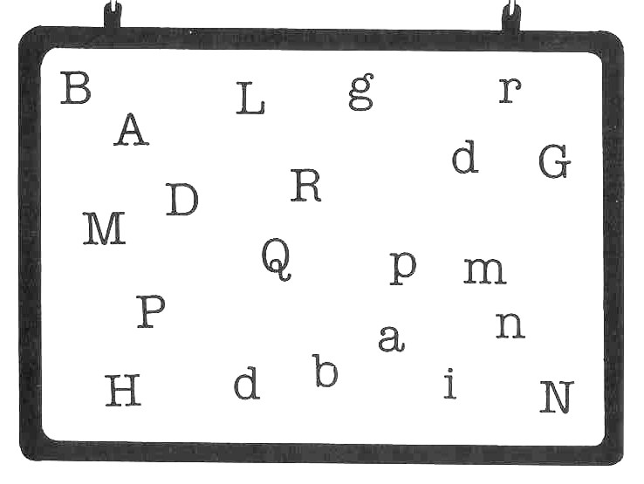

En el baño del colegio había escrita la siguiente frase. Tacha la palabra que tiene más veces la vocal “a” y rodea con un círculo las palabras que tienen una sola vocal.

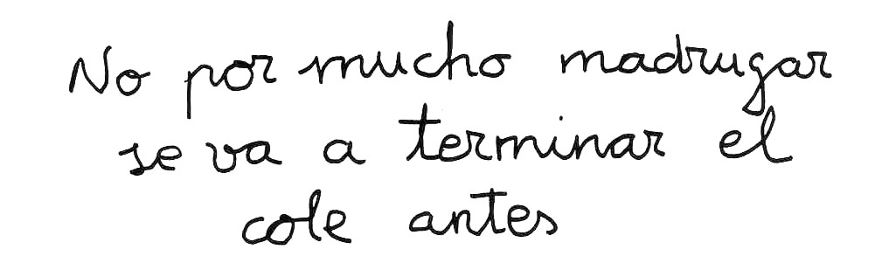

¡Llegaron los Reyes! Mira los juguetes que dejaron a tus mejores amigos. Rodea con un círculo el nombre de la niña que ha recibido el regalo del Rey Melchor, colorea el regalo que entregó Papá Noel y tacha con una cruz el nombre del rey que trajo el triciclo

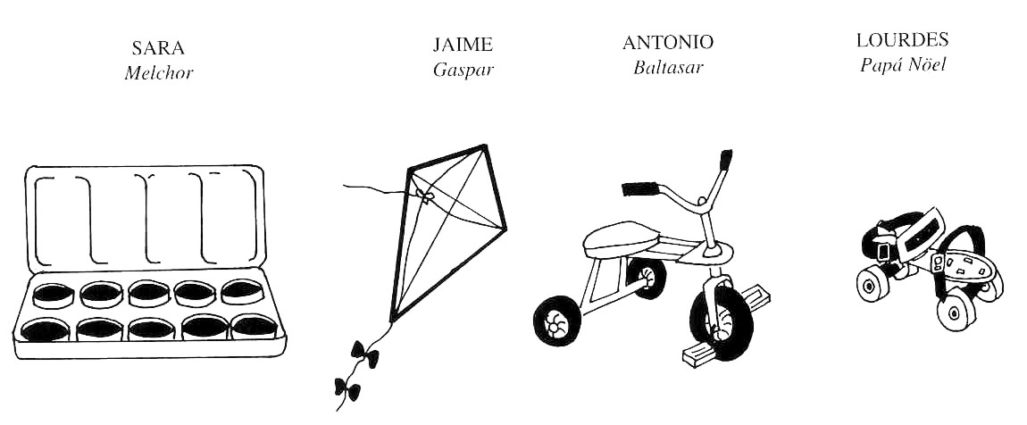

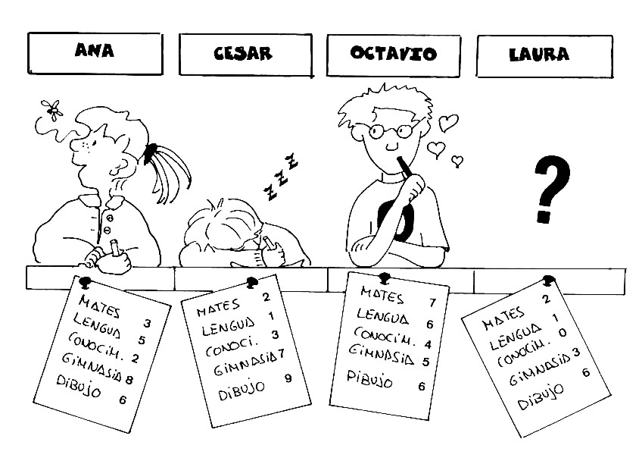
Rodea con un círculo la primera letra del nombre del alumno que ha tenido más suspensos. Luego, colorea el pelo del alumno que tuvo un sobresaliente en dibujo y tacha el nombre del que tuvo un aprobado en lengua.

El camping de Guardamar está repleto de turistas. Subraya el país del que proceda la familia López, tacha con una cruz el apellido de la familia que va a quedarse menos días en el camping y rodea con un círculo la última letra del apellido de los irlandeses.

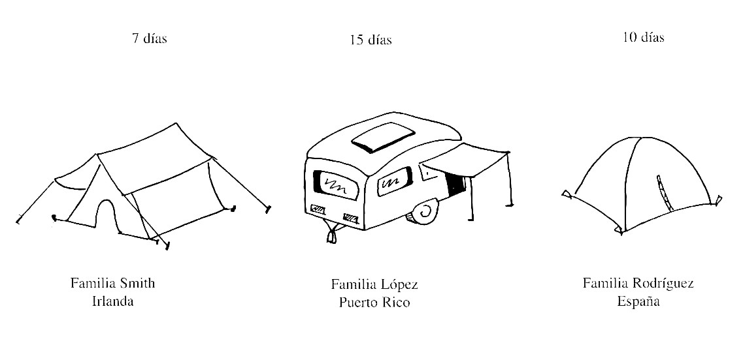

Si crees que los monstruos sólo vivieron en la prehistoria, mira estos peces. El nombre científico de cada pez está escrito entre paréntesis. Rodea con un círculo el nombre científico del pez que está en tercer lugar empezando por la izquierda, colorea de rojo el ojo del pez cuyo nombre científico comienza por la letra “C” y subraya el nombre común del “Hipocampus kuda”.

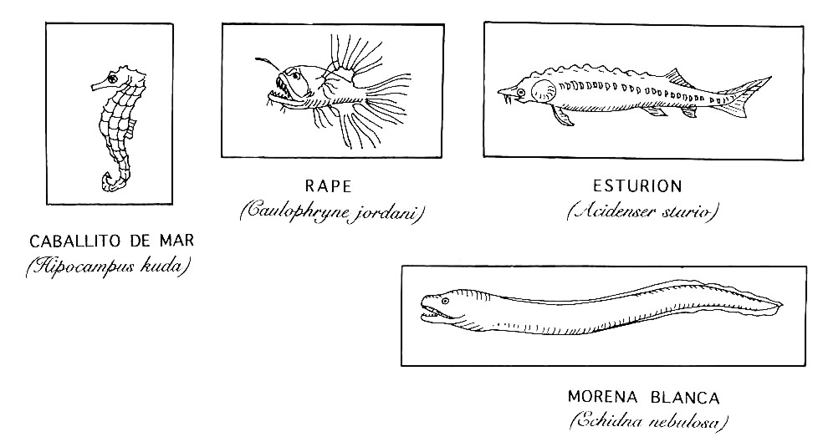

Dibuja un triángulo debajo de la ciudad donde vive el niño que tiene menos hermanos y rodea con un círculo la primera letra de la ciudad del niño que tiene más hermanos.

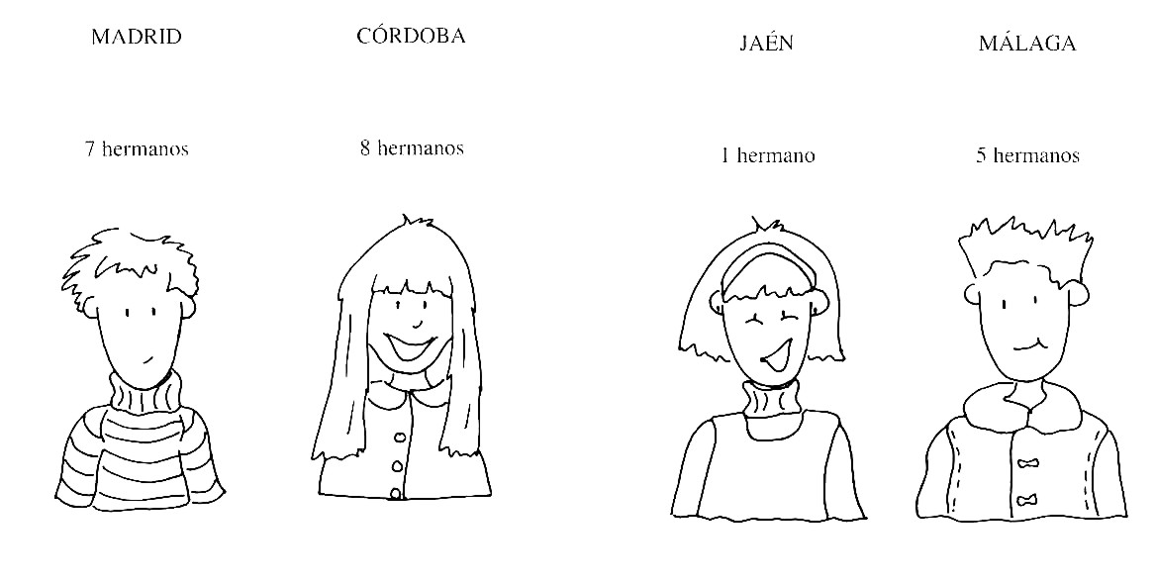

En esta pizarra hay dos problemas y 3 cuentas. Rodea con un círculo la primera palabra del segundo problema. Rodea con otro círculo el resultado de la suma y tacha el resultado de la resta que está mal hecha.

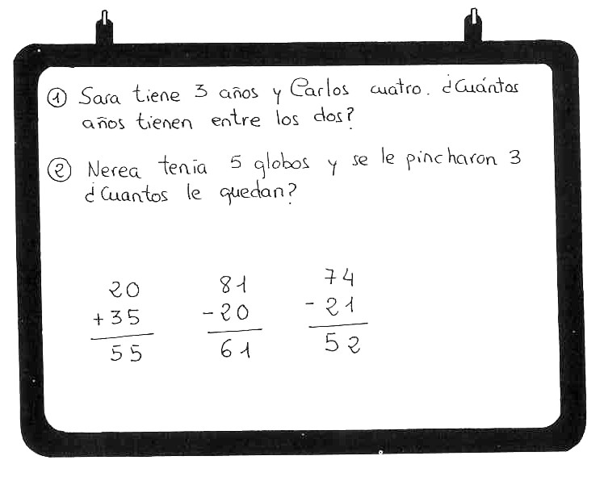

En la clase de 4º los ánimos están alterados. Colorea de rojo el lazo de la niña que siente miedo y de azul el da la niña que siente rabia. Cuando hayas terminado, rodea con un círculo el nombre de la niña que siente envidia y tacha el nombre de la que fue a ver una película de miedo.

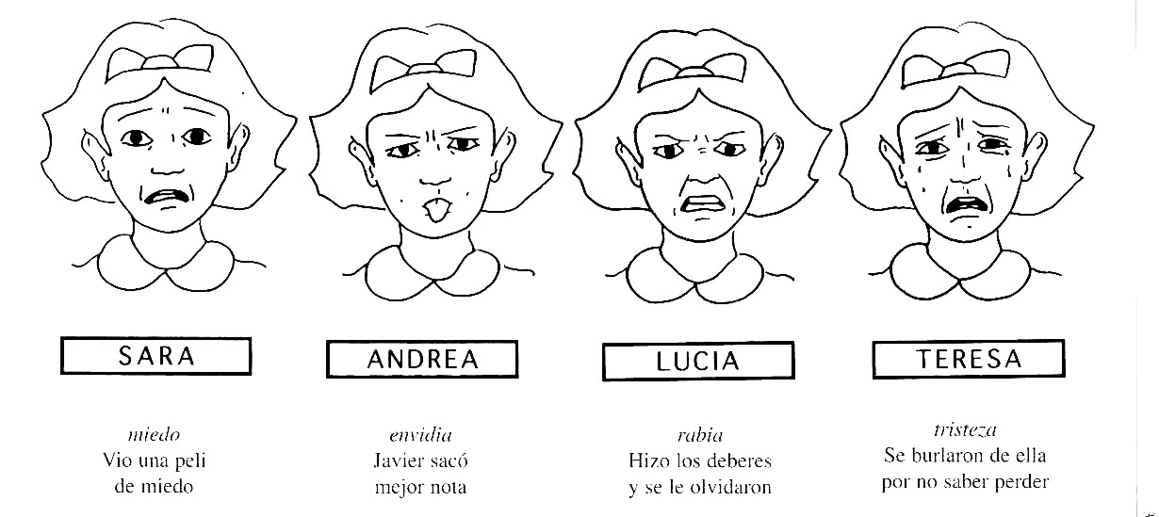

Aquí debajo hay dos cuadrículas. Lee atentamente las instrucciones y haz exactamente como se te indica:

- Escribe el número de años que tienes debajo del cuadrito rayado de la cuadrícula número 1.

- Dibuja una cruz en el tercer cuadro que hay debajo del círculo de la cuadrícula número 2.

- Colorea del color que quieras los 4 cuadritos del las esquinas de la cuadrícula número 1.
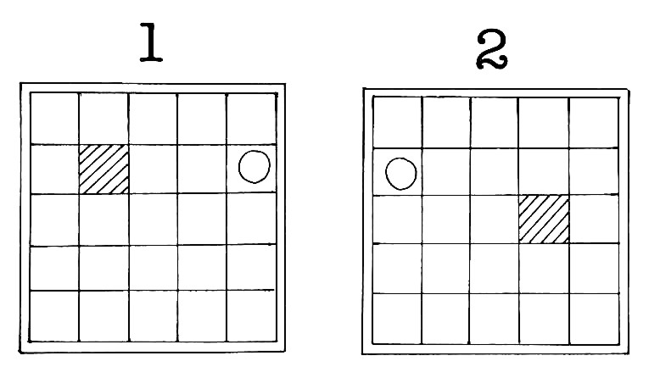

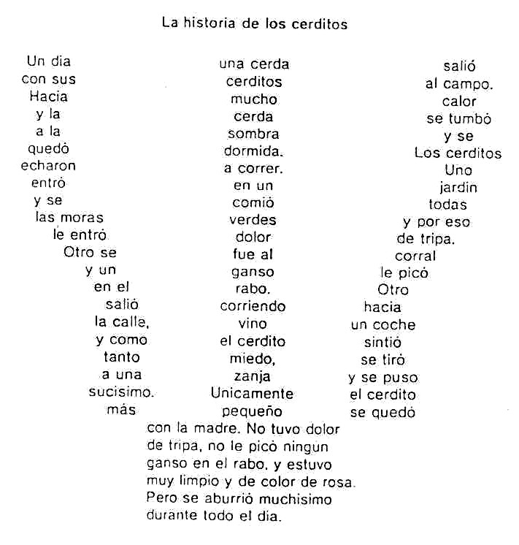

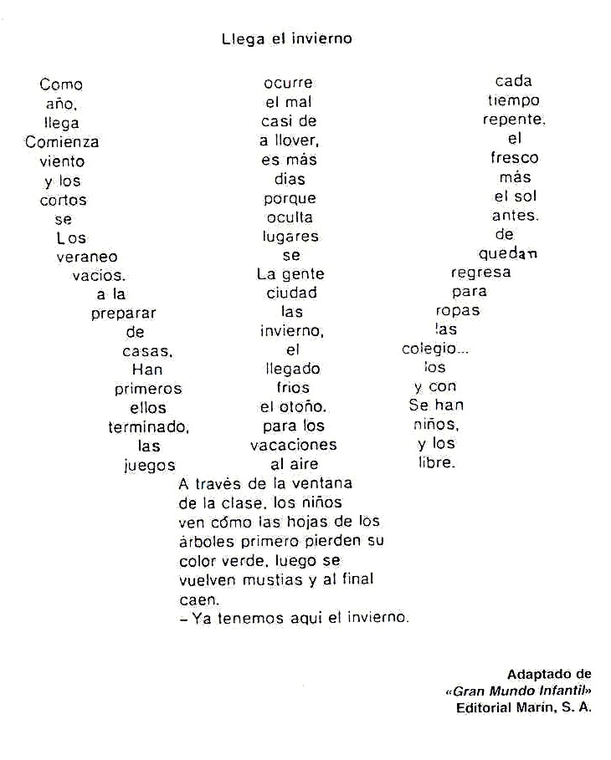

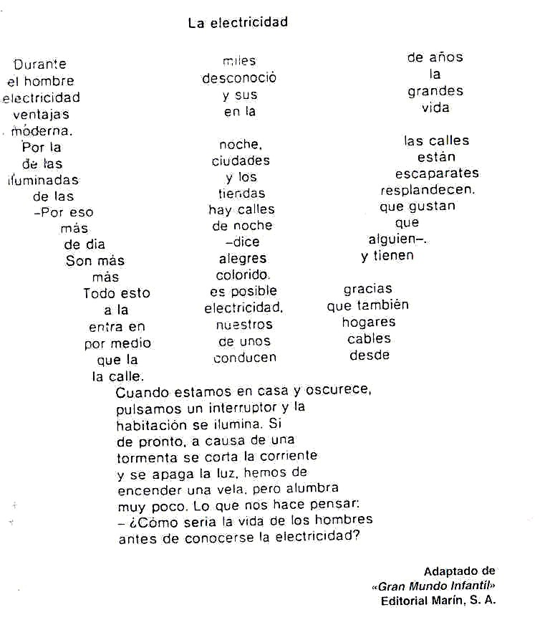
333

